**Аттрактивный потенциал объявлений на территории кампуса интернационального вуза**

***Губанова Ольга Игоревна, Лоханкина Ирина Николаевна***

*Студентки Российского университета дружбы народов им. Патриса Лумумбы, Москва, Россия*

*E-mail:*[*1032206030@pfur.ru*](mailto:1032200764@pfur.ru)*,* [*1032200764@pfur.ru*](mailto:1032200764@pfur.ru)

Данная работа выполнена в русле актуальных сегодня лингволандшафтных исследований, в частности исследований языкового ландшафта интернационального вуза, важной частью которого является письменная коммуникация [Повалко 2023: 1326 и др.]. Известно, что языковой ландшафт, являясь одним из составляющих многомерного коммуникативного пространства университета, созданный администрацией вуза, студентами и преподавателями вуза, оказывает влияние на них самих. В связи с этим необходимо выявить средства реализации аттрактивного потенциала объявлений. Для достижения поставленной задачи нами был разработан и проведен опрос в Google.Forms, включающий открытые и закрытые вопросы. В опросе принял участие 131 респондент — студенты Российского университета дружбы народов имени Патриса Лумумбы (Россия, Москва). На наш взгляд, этот анализ поможет определить средства, повышающие аттрактивный потенциал «визуальных» текстов, адресатом которых выступают студенты.

При первичном анализе ответов были выделены следующие средства привлечения внимания: расположение текста, наличие изображения, размер и яркость шрифта, использование мемов и интересных отсылок, контраст с другими объявлениями, цвет объявления, язык текста (рис.1).

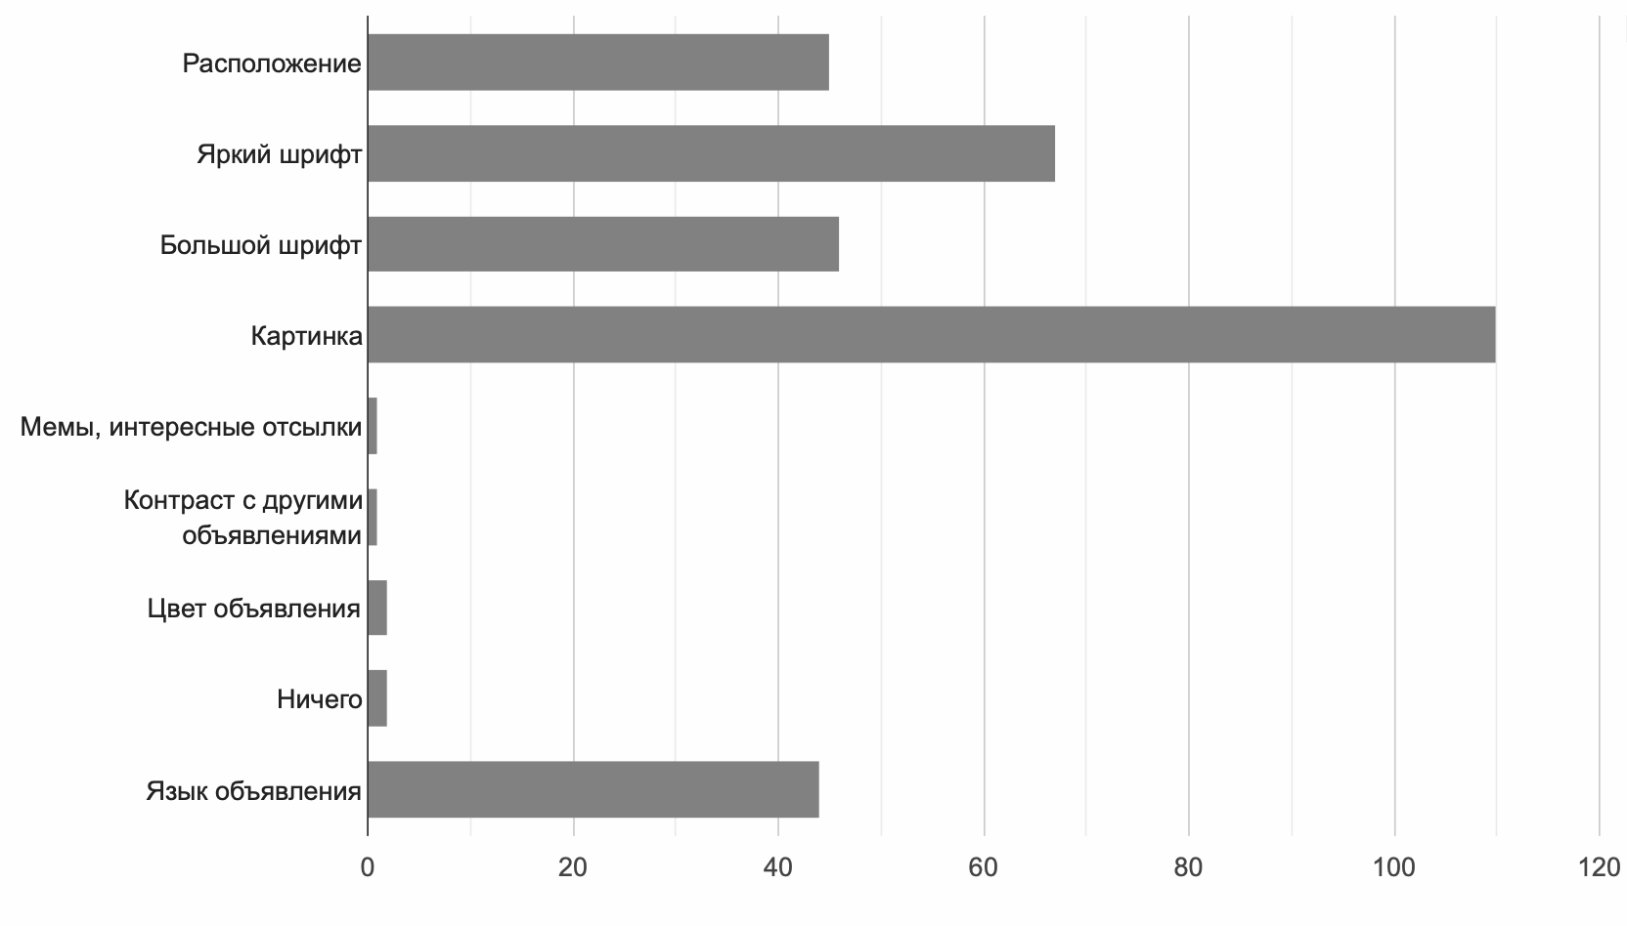

*Рис. 1 Факторы привлечения внимания к объявлениям*

Опишем более подробно те средства, которые наиболее часто отмечали респонденты.

1. **Наличие изображения**

Абсолютное большинство респондентов отмечают, что наличие картинки или иного визуального элемента значительно увеличивают интерес к тексту, что является закономерным явлением. Отдельно необходимо отметить ответ «мемы, интересные отсылки»: данный вариант визуального элемента, созданный на основе прецедентных феноменов, в том числе связанных с жизнью университета, является эффективным средством привлечения внимания.

1. **Размер и яркость используемого шрифта**

С точки зрения содержания важно, чтобы объявления были не только информативными, но и «удобными» для восприятия, что маркируют ответы респондентов о важности цвета и размера шрифта (51,1% и 35,1%). Усилению аттрактивной функции «визуальных» текстов способствует использование различных цветов и определённых начертаний знаков, которые несут дополнительную информационную нагрузку (например, сочетание оранжевого, зеленого и бежевого обозначают объявления от Научного студенческого общества).

1. **Расположение текста**

Место размещения «визуального» текста также помогает реализовать аттрактивный потенциал объявления, что подтверждается результатами опроса (34,4%). В зонах с большей проходимостью (например, в холлах, гардеробе, у лифтов и т.д.) «визуальные» тексты увидит большее количество студентов.

1. **Язык текста**

В кампусе интернационального вуза особое значение приобретает язык объявлений, который зачастую выступает одним из главных факторов привлечения внимания [Губанова, Лоханкина: 136-144]. Язык выступает неким маркером, с помощью которого обозначается возможный круг реципиентов. Так, на территории кампуса РУДН были зафиксированы объявления на 12 языках [подробнее об этом см. Повалко, Смолий, Колышева 2023: 1328]. Важность данного инструмента отмечает 33,6% респондентов. Возможно, администрации вуза стоит рассмотреть вопрос о возможности расширения количества языков, используемых для создания «визуальных» текстов, учитывая масштаб разнообразия языков обучающихся.

Так, нами были выделены средства реализации аттрактивного потенциала объявлений на территории интернационального вуза — визуальные, языковые и пространственные. Применение этих средств позволяет создать такие публичные тексты, которые будут способствовать эффективной межкультурной и межличностной коммуникации в поликультурном и многоязычном пространстве интернационального университета.

**Литература**

1. Губанова О.И., Лоханкина И.Н. Эргономичность коммуникативного пространства интернационального кампуса: взгляд иностранных студентов // Восточный калейдоскоп : материалы докладов и сообщений III Всероссийской научно-практической конференции молодых ученых-востоковедов с международным участием. Москва, РУДН, 6 декабря 2022 г. – Москва : РУДН, 2023. – С. 136-144.
2. Повалко П.Ю., Смолий Е.С., Колышева О.Н. Языковой ландшафт кампуса интернационального университета: методология, анализ, результаты // Вестник Российского университета дружбы народов. Серия: Теория языка. Семиотика. Семантика. - 2023. - Т. 14. - №4. - C. 1321-1336.